干货：怎么选。 已付费
今天的内容主要是分享一个我认为比较实用的寻妖方法，仅针对连扳模式。在市场中，想成妖就必须经历大分歧，烂板出妖，大家应该都是耳熟能详的，为什么会流传一句这样的话，在大多数人的认知里，烂板都是弱势的体现，一字板才是最强的体现。其实这里面最核心的点就是预期差，也就是弱转强的经典玩法。我先给几个案例给大家看一下，再结合图片去聊细节。
哈药股份
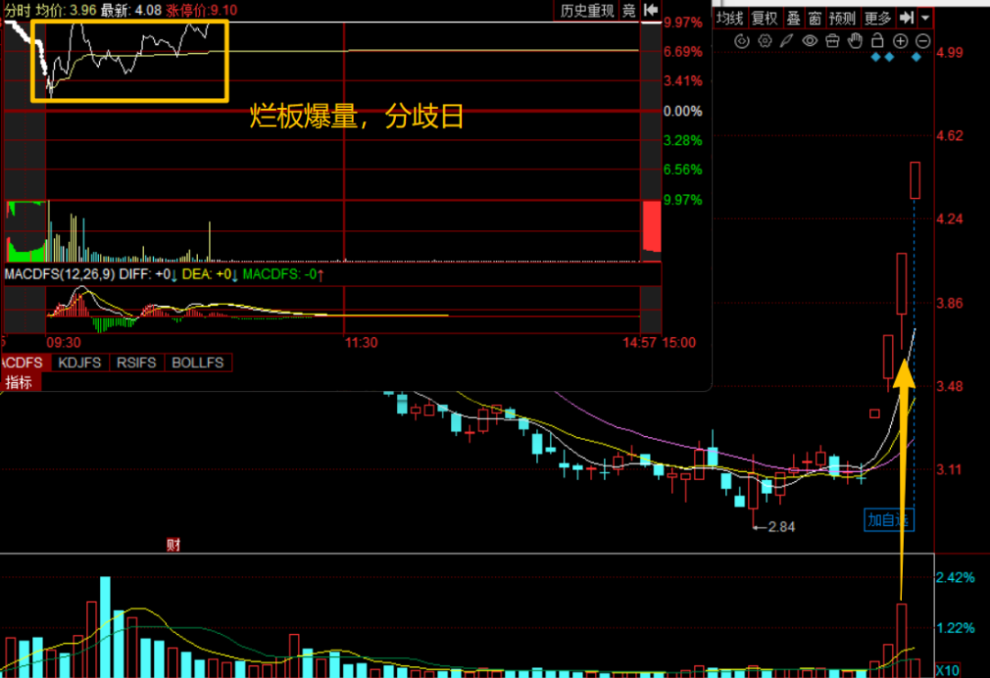
立新能源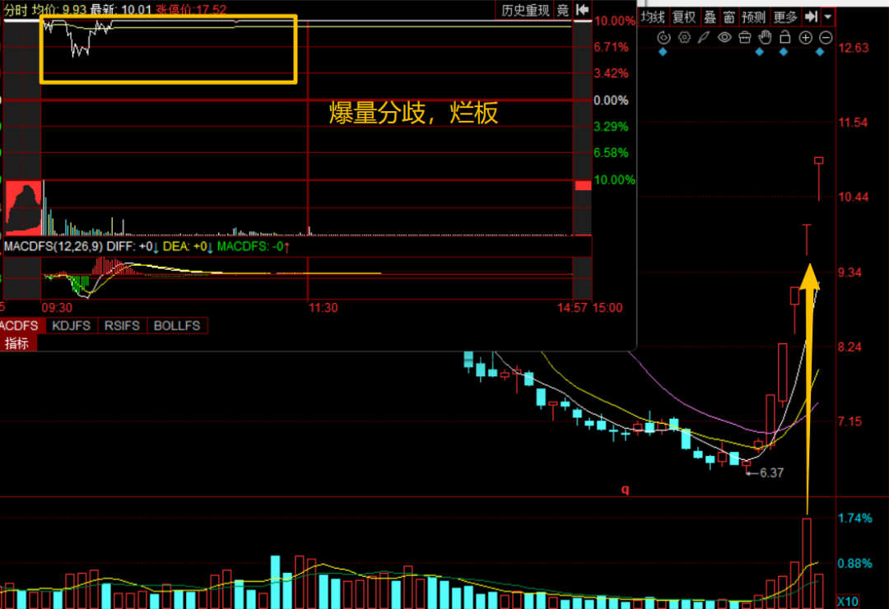
传智教育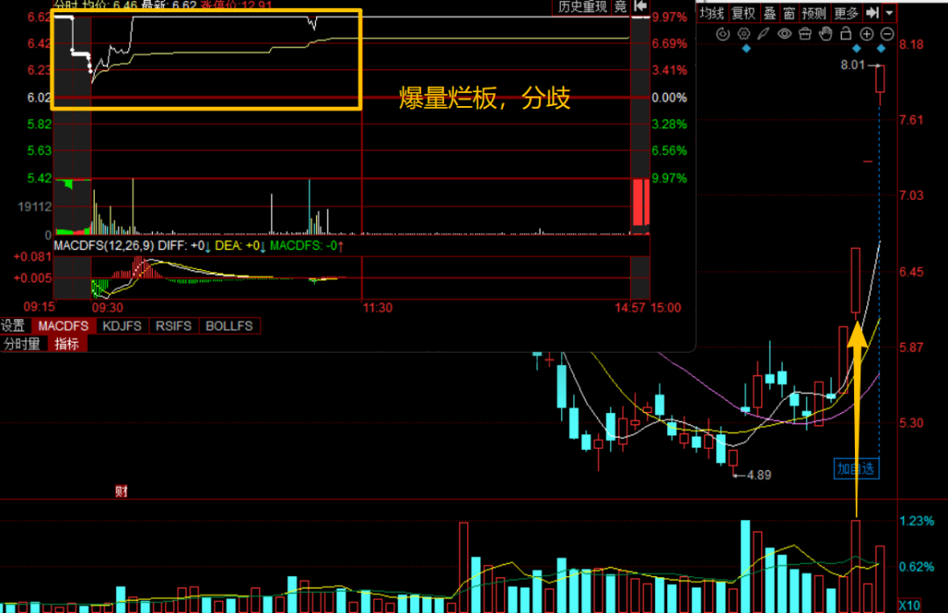
百花药业
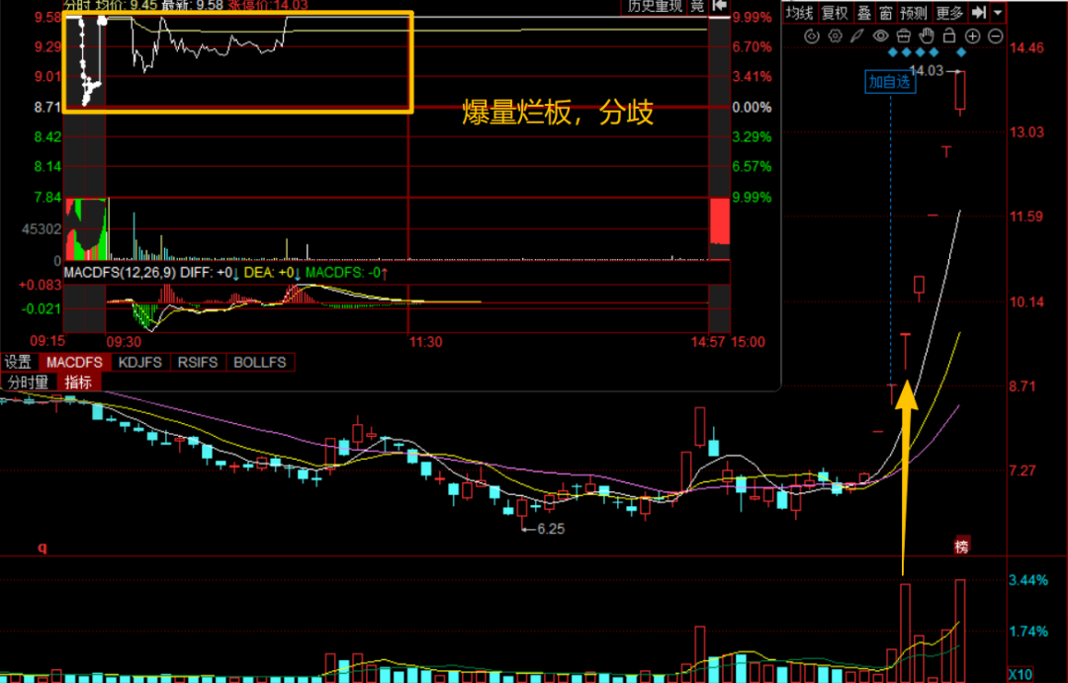
以上是4个妖的爆量烂板，大分歧日，单从我标记出来的几处得到的共性就是：爆量+烂板。1、爆量是从日K线级别去看，单日的量能，达到了近期的最高量且对比前一天明显爆量。2、烂板是从分时去判断，从分时来看有冲板炸板、回封涨停等走势。这就是我们听到的烂板出妖的烂板表现形态但是，并不是每一个烂板都会出妖，所以还有几点重要细节，大家要清楚。1、烂板能否出妖的首要条件是弱转强，即你当日出现了烂板+爆量，完成了分歧日的连板后，次日需要高开完成弱转强。2、弱转强的高开幅度，大高开优于小高开。3、高开后的分时，一般就是开盘就冲或者是这种下杀后立马拉上来。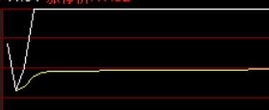
4、有板块效应的支撑，如前面电力热度大，立走出来，现在药热度大，花走出来了。如电力热度不够后，风范完成弱转强，但是没有板块支撑，次日再次爆量，这种二次爆量，且没有板块效应支撑的话，基本上就是失败的弱转强。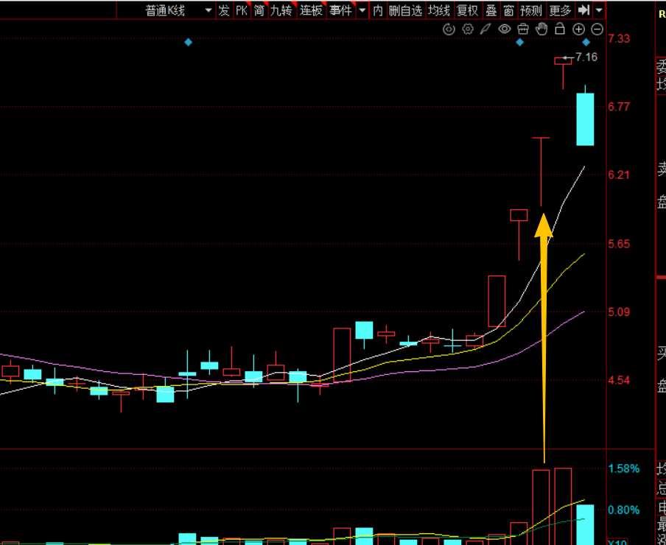
5、爆量+烂板次日，弱转强的板，一定要缩量，再度放量的说明就是再次分歧，后续转强难度极大，上图就是案例，连续爆量就迎来了涨停。内容比较简短，但算是我个人最拿的出手的一招了，你认真看完，多总结一下，多去对比，会发现今天文章的价值。每一个模式都是有概率的，前期大家多看多学少实践，妖龙需要节点，也就是板块效应。一个模式一旦被程序捕捉到，就容易失效，所以大家为了自己也好，为了我也好，尽量自己学了就行。

